新 书 推 荐

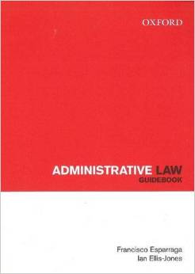
中文书名：《行政法指南》
英文书名：Administrative Law Guidebook
作 者：Francisco Esparraga and Ian Ellis-Jones
出 版 社：Oxford University Press
代理公司：ANA
页 数：256页
出版时间：2011年12月
代理地区：中国大陆
审读资料：电子稿
类 型：法律

内容简介：

对大多数的法学院学生来说，行政法是个极具挑战性的课题，因为它涉及复杂、抽象、充满理论性的概念，学生们很难把理论和实际联系起来。《行政法指南》将帮助学生们将一片片拼图结合起来，理解从核心教材或个案资料中获得的理论知识，并将其应用到现实生活中或应对考试中出现的问题。

目标读者：

攻读法学学士学位的二、三、四年级学生

目录：
- 导论
- 附属法例
- 复核案情
- 程序公正
- 行政上诉仲裁
- 越权
- 行政决定（司法审查法案）
- 管辖权错误与剥夺性条款
- 补救与地位
- 申诉专员
- 信息自由
- 隐私权

作者简介：

弗兰西斯科·伊斯帕拉（Francisco Esparraga），圣母大学。

伊恩·埃利斯-琼斯（Ian Ellis-Jones），新南威尔士大学精神病学系。

谢谢您的阅读！
请将回馈信息发至：俞晓宁（Winnie Yu）
安德鲁﹒纳伯格联合国际有限公司北京代表处
北京市海淀区中关村大街甲59号中国人民大学文化大厦1705室, 邮编：100872
电话：010-88810959
传真：010-82504200
Email: winnie@nurnberg.com.cn
网址：www.nurnberg.com.cn
微博：http://weibo.com/nurnberg
豆瓣小站：http://site.douban.com/110577/

